1

Smlouva o vypořádání závazků
uzavřená dle § 1746 odst. 2 zákona č. 89/2012 Sb., občanský zákoník, v platném znění, mezi
těmito smluvními stranami:
- Dětský domov se školou, SVP a ZŠ, Praha 2, Jana Masaryka 16
se sídlem: Jana Masaryka 16/64, 120 00 Praha 2
IČ:65993381
zastoupený PhDr. Janem Smolkou, ředitelem DDŠ Praha 2
(dále jen objednatel nebo smluvní strana)
a
- Naděžda Švábenická
se sídlem: Praha 4, Mladenovova 3239
zastoupena:
IČ: 66015197
(dále jen poskytovatel nebo smluvní strana)

Popis skutkového stavu
- Smluvní strany uzavřely dne 25. 02. 2020 dodatek ke smlouvě ze dne 02. 01. 2014, jejímž předmětem je vedení účetnictví organizace a související služby. Dodatkem se navyšuje paušální měsíční platba za služby. Tato smlouva byla uzavřena v souladu s výsledkem zadávacího řízení na výběr dodavatele.
- Objednatel je povinným subjektem pro zveřejňování v registru smluv podle § 2, odst. 1, zákona č. 340/2015 Sb.
- Obě smluvní strany shodně konstatují, že do okamžiku sjednání této smlouvy nedošlo k řádnému uveřejnění smlouvy uvedené v odst. 1 tohoto článku v Registru smluv, a že jsou si vědomy právních následků s tím spojených.
- V zájmu úpravy vzájemných práv a povinností vyplývajících z původně sjednané smlouvy, s ohledem na skutečnost, že obě strany jednaly s vědomím závaznosti sjednané smlouvy a v souladu s jejím obsahem plnily, co si vzájemně ujednaly, a ve snaze napravit závadný stav vzniklý v důsledku neuveřejněné smlouvy v registru smluv, sjednávají smluvní strany tuto novou smlouvu ve znění, jak je dále uvedeno.

Práva a závazky smluvních stran
- Smluvní strany si tímto ujednáním vzájemně stvrzují, že obsah vzájemných práv a povinností, který touto smlouvou nově sjednávají, je zcela a beze zbytku vyjádřen textem původně sjednané smlouvy, která tvoří pro tyto účely přílohu této smlouvy.
2. Smluvní strany prohlašují, že veškerá vzájemně poskytnutá plnění na základě původně sjednané smlouvy považují zaplnění dle této smlouvy a že v souvislosti se vzájemně poskytnutým plněním nebudou vzájemně vznášet vůči druhé smluvní straně nároky z titulu bezdůvodného obohacení.
3. Smluvní strany prohlašují, že veškerá budoucí plnění z této smlouvy, která mají být od okamžiku jejího uveřejnění v RS plněna v souladu s obsahem vzájemných závazků vyjádřeným v příloze této smlouvy, budou plněna podle sjednaných podmínek.
4. Objednatel se tímto zavazuje druhé smluvní straně k neprodlenému zveřejnění této smlouvy a její kompletní přílohy v registru smluv souladu s ustanovením § 5 zákona č. 340/2015 Sb.

Závěrečné ustanovení
- Tato smlouva o vypořádání závazků nabývá účinnosti dnem uveřejnění v registru smluv.
- Tato smlouva o vypořádání závazků je vyhotovena ve dvou stejnopisech, každý s hodnotou originálu, přičemž každá ze smluvních stran obdrží jeden stejnopis.
Příloha č. 1 - Smlouva ze dne 02. 01.2014
Příloha č. 2 - Dodatek č. 01/2020 ze dne 25. 02. 2020.
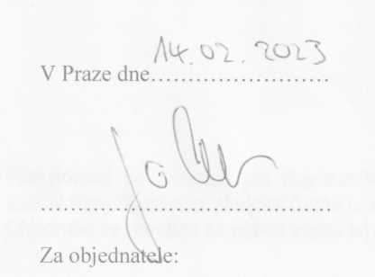
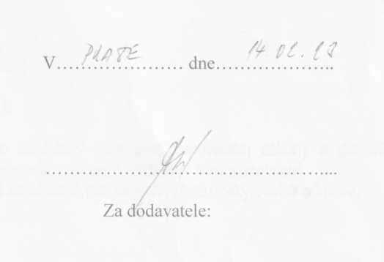
PhDr. Jan Smolka - ředitel
Smlouva o vedení účetnictví
uzavřená níže uvedeného dne, měsíce a roku
mezi smluvními stranami, kterými jsou:

Dětský domov se školou, SVP a ZŠ, Praha 2, Jana Masaryka 16
se sídlem v Praze 2, Jana Masaryka 16/64
IČ: 65 99 33 81
zastoupený ředitelem PhDr. Janem Smolkou
tel.: 222 520 293, 603 733 768
bankovní spojení: 636041/0100
jako objednatel na straně jedné (dále jen “objednatel”)
a

Naděžda Švábenická
sídlem Praha 4, Mladenovova 3239
IČ:66015197
tel.: 604 860 187
bankovní spojení: 0629367053/0800
jako poskytovatel na straně druhé (dále jen “poskytovatel")

takto:
Poskytovatel se zavazuje pro objednatele vést jeho účetnictví v rozsahu stanoveném zákony a dalšími aplikovatelnými právními předpisy České republiky, zejména dle zákona č. 563/1991 Sb, o účetnictví.
Objednatel se zavazuje za vedení účetnictví realizované na základě této smlouvy platit poskytovateli odměnu.

- Činnosti spojené svedením účetnictví budou poskytovatelem realizovány průběžně na základě operativní dohody s objednatelem v tomto rozsahu:
- zajišťování účetních prací podle přílohy č. 1,
- zhotovení a předání závěrky běžného měsíce a rekapitulace do 15. dne následujícího měsíce
- předání čtvrtletní a roční závěrky do termínu určeného zřizovatelem (dále jen MŠMT)
- zpracovávání dokladů mimo budovu objednatele v kanceláři poskytovatele na adrese uvedené shora s použitím poskytnutého programového vybavení GORDIC, které je majetkem objednatele
- spolupráce s vedením objednatele při sestavování a úpravách rozpočtu.
- Objednatel je povinen poskytnout poskytovateli veškeré informace a podklady potřebné k vedeni účetnictví a tyto materiály na žádost poskytovatele doplnit či upřesnit, umožnit poskytovateli kontakt se svými zaměstnanci či jinými osobami a přístup k jiným podkladům a skutečnostem, to vše v rozsahu nutném či užitečném pro řádné vedení účetnictví. Objednatel je povinen zejména dodávat poskytovateli všechny následující účetní doklady a podklady, včetně těchto náležitosti:
- KDF - kniha došlých faktur - měsíční
- FAKTURY - musí obsahovat veškeré náležitosti dle zákona o účetnictví:
- číslo faktury, částku Kč, obsah,
- v případě nákupu nových předmětů bude přiložena karta o zařazení nově pořízeného předmětu (určí skupinu, kam byl předmět zařazen),
- ke každé nově vzniklé faktuře bude připojena objednávka, vždy s podpisem ředitele (příkazce) a košilka řádně vyplněná a podepsaná dle dodaného vzoru,
- příkaz k úhradě potvrzený bankou,
- výpisy všech bankovních účtů - u plateb, které nemají doklad, vyplnit na výpise čeho se týkají např. nájemní smlouva, pojistné, ošetřovně,
- pokladní kniha s výdajovými a příjmovými doklady, každý výdajový doklad bude před předáním podepsán všemi zúčastněnými dle vnitřní směrnice o vnitřním kontrolním systému,
- mzdové sestavy dle paragrafů organizace stanovené MŠMT + rekapitulace pro předpis mezd, - inventarizace, vyúčtování záloh a jiné vnitřní doklady dle potřeb organizace.
Tyto doklady a podklady je objednatel povinen předávat poskytovateli prostřednictvím svého zaměstnance Ing. Františka Soudila a to po předchozí telefonické dohodě nejpozději vždy do 5. dne následujícího měsíce. Pokud jde o výsledky inventarizace, ty je objednatel povinen předat poskytovateli nejpozději do 5. dne následujícího roku. Objednatel nese plnou odpovědnost v případě nekompletně připravených dokladů a podkladů či jejich opožděné předáni poskytovateli za případnou škodu, která by mu tímto vznikla.
3. Poskytovatel je povinen účetnictví vést v zadaném rozsahu v souladu s aplikovatelnými právními předpisy, s vynaložením všech svých odborných schopností tak, aby co nejlépe vyhovovalo zákonným požadavkům a potřebám objednatele. Pokud by pokyny objednatele mohly narušit řádné vedení účetnictví, je poskytovatel povinen objednatele na tuto skutečnost upozornit; pokud objednatel na svých pokynech i nadále trvá, jsou pro poskytovatele závazné na základě písemného nařízení.
Poskytovatel je oprávněn odmítnout provedení takových úkonů či služeb, které by byly v rozporu s platnými právními předpisy.

- Odměna za vedení účetnictví se sjednává na Kč 10 000,00 měsíčně (slovy desettisíckorunčeských).Objednatel není plátcem DPH.
- Odměna za vedení účetnictví je splatná na základě vystavené faktury poskytovatelem, a to do pěti dnů. Odměna je splatná převodem na bankovní účet poskytovatele uvedený v záhlaví této smlouvy, pokud se strany nedohodnou jinak. Poskytovatel předá objednateli řádný daňový doklad se všemi zákonem stanovenými náležitostmi.

- Tuto smlouvu lze změnit pouze číslovanými dodatky podepsaným oprávněnými zástupci obou smluvních stran.
- Tato smlouva se uzavírá na dobu neurčitou, a to ode dne 01.01.2014
- Objednatel i poskytovatel mohou tuto smlouvu vypovědět bez udáni důvodu písemnou formou. Výpovědní Ihůta činí 1 měsíc, počíná běžet 1. dne následujícího měsíce po jejím doručení.
- Poskytovatel v souvislosti s ukončením této smlouvy zajistí kompletní předání účetní i archivní evidence tak, aby nový poskytovatel vedení účetnictví mohl plynule navázat a pokračovat ve vedení účetní agendy DDŠ.
- Tato smlouva je vyhotovena ve dvou vyhotoveních, z nichž každá smluvní strana obdrží po jednom exempláři.
- Pokud nebylo v této smlouvě ujednáno jinak, řídí se právní vztahy z ní vyplývající a vznikající platným právním řádem ČR.
- Tato smlouva nabývá účinnosti podpisem obou smluvních stran.
- Oprávnění zástupci smluvních stran prohlašují, že si smlouvu přečetli a její text odpovídá pravé a svobodné vůli smluvních stran. Na důkaz toho připojují své podpisy.
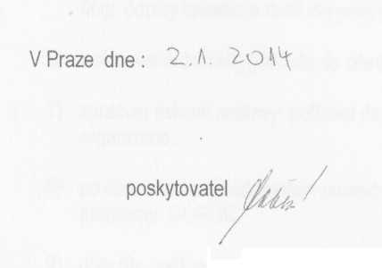
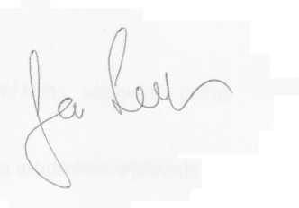
objednatel

Příloha č. 1

ROZSAH PRACÍ ZHOTOVITELE
- vede podvojné účetnictví příspěvkové organizace na vlastním PC v poskytnutém účetním programu GORDIC, který je majetkem objednavatele a uzavírá je každý měsíc
- k jednotlivým bankovním výpisům s originál prvotními doklady, týkajících se jednotlivých plateb přiloží tiskopis pro předkontaci
- doklady chronologicky seřadí dle číselníku účetních dokladů
- k fakturám s košilkami též přiloží tiskopis pro předkontaci a zaúčtuje dle účtové osnovy
- ostatní doklady zaúčtuje podle příloh dodaných organizací (rekapitulace mezd, pokladní deník, finanční účty, odpisy investic a další dle pokynů zřizovatele) a doloží tiskopis pro předkontaci
- zaúčtované doklady převede do účetního programu GORDIC
- zpracuje tiskové sestavy: pořízení dat v daném měsíci tj. deník, hlavní účetní knihu, sestavy dle potřeb organizace
- po konzultaci s objednatelem provede předkontaci schváleného rozpočtu na aktuální rok a převede do programu GORDIC
- dále dle podkladů z MŠMT - rozpočtové opatření - provede úpravu rozpočtu opět po konzultaci s objednavatelem
- na konci kalendářního (účetního) roku provede účetní závěrku a předá objednavateli veškeré tiskové výstupy s ní spojené

Dodatek č. 01/2020
ke smlouvě uzavřené dne 02.01.2014
Tímto dodatkem č. 01/2020 se po vzájemné dohodě mezi Dětským domovem se školou, SVP a ZŠ,
Praha 2, Jana Masaryka 16 zastoupeným ředitelem PhDr. Janem Smolkou
a zpracovatelkou účetnictví Naděždou Švábenickou
upravuje článek III. O ceně takto:
s účinností od 01.03.2020 namísto 10 000,00 Kč za měsíc
bude zpracovatelce za vedení účetnictví vyplácená odměna ve výši 12 000,00 Kč
(slovy dvanáct tisíc korun českých)

V Praze dne 25.02.2020
